**ИНСТРУКЦИЯ ПО ЭКСПЛУАТАЦИИ**

**Облегченная Пневмотрещотка-гайковерт**

**Air Boss,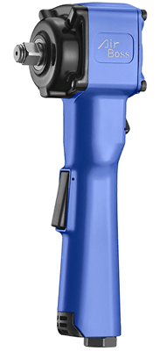 пистолетного типа,**

**на длинной рукоятке с приводом DR.1/2".**

**Модель AW-80JL**

**Производитель: «AIRBOSS Air Tools Co., Ltd.» No.16, Ln. 311, Guangfu Rd., Xitun Dist., Taichung City 40760, Taiwan.**

**Импортер: ООО «Форс Авто» 142771, РФ, г.Москва, Новомосковский АО, с/п Сосенское, дер. Николо-Хованское, ТСК «Индиго» 10/12A стр1. Телефон: 8 (495) 230-85-05, Почта: opt@forceavto.ru**

**Оглавление:**

***1. Назначение изделия .................................................................................... 3***

***2. Технические характеристики .................................................................... 3***

***3.1. Схема ударной пневмо-трещотки-гайковёрта .................................. 4***

***3.2. Список и наименования деталей (спецификация) ............................... 5***

***4. Инструкции перед началом работы ........................................................ 6***

***5. Эксплуатация гайковёрта ......................................................................... 7***

***6. Требование безопасности .......................................................................... 8***

***7. Хранение ......................................................................................................... 8***

***8. Устранение неисправностей ..................................................................... 9***

***9. Требования к действиям персонала для предотвращения ошибок* ...*. 9***

***10. Действия персонала в случае отказа оборудования или аварий ...... 9***

***11. Причины вывода трещотки-гайковерта из эксплуатации ………...... 9***

***12. Условия утилизации ................................................................................. 10***

***13. Требования к квалификации обслуживающего персонала ................. 10***

***14. Условия предоставления гарантии ....................................................... 10***

***15. Гарантийный талон ................................................................................. 11***

**Дата изготовления: февраль 2022г.**

**Необходимо использовать только ударные насадки!**

**Работа под углом без кардана не допускается!**

**Внешние ударные нагрузки не допустимы!**

**Беречь от воды!**

**Без смазки не эксплуатировать!**

**НА ПРЯМУЮ К КОМПРЕССОРУ НЕ ПОДСОЕДИНЯТЬ!!!**

**ВНИМАНИЕ!! Гайковерт подсоединяется к компрессору через ресивер-накопитель и систему подготовки воздуха**

**(фильтр отстойник с регулятором давления + лубрикатор).**

**1. Назначение изделия** **(Сведения о конструкции, принципе действия трещотки-гайковёрта)**

1. 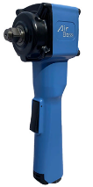Пневматическая трещотка (гайковёрт) с ударным механизмом AW-80JL облегченного типа. Сверх малая компоновка, с длинной пистолетной рукояткой. Предназначена для закручивания или откручивания крепёжных элементов, используя при этом стандартные ударные головки удлинители и т.д. с посадочным приводом DR.1/2” в особо малом пространстве для работы.
2. Особо малый размер и не большая масса трещотки-гайковёрта создаёт комфортные условия для слесарей, при использовании его длительное время в ограниченном пространстве. Используется в авто мастерских или в личных целях. Удобная длинная рукоятка обеспечивает надёжное удержание гайковёрта в руке слесаря.
3. Учитывая его большую мощность, не смотря на малые размеры. Применение этой трещотки-гайковёрта позволяет сэкономить время и силы, увеличивая качество сборки или разборки механизмов.
4. 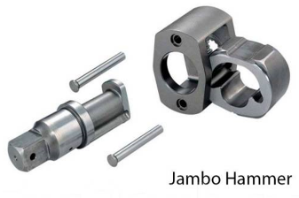Алюминиевый корпус гайковёрта, в котором располагается пневмо двигатель, изготовлен с рукояткой, где находится система управления. Сочетание с ребрами жесткости даёт ему дополнительные прочностные характеристики. В корпусе, крепится блок ударного механизма. Гайковёрт оснащён ударным механизмом «Большой молот» (Jambo Hammer)
5. Конструкция корпуса и деталей гайковёрта изготовленных с высокой точностью, обеспечивает сохранность заявленных технических характеристик в течение длительного срока эксплуатации.
6. Приводной вал с посадочным квадратом DR.1/2” изготовлен из высоко прочной легированной стали с использованием упрочняющих добавок, таких как хром Cr, молибден Mo и никель Ni.
7. Гайковёрт может успешно применяться для работы с легковым и средним коммерческим транспортом. Незаменим при проведении ремонтных, слесарно-монтажных и сборочных работ, в личных мастерских, автосервисах или на малых сборочных производствах.
8. При покупке пневматического ударного гайковёрта требуйте проверки его работоспособности пробным запуском.
9. Убедитесь, что в гарантийном талоне проставлены: штамп магазина, дата продажи и подпись продавца, а также указана модель и (при наличии) заводской номер гайковёрта. По возможности, сохраняйте чек и упаковку изделия, в течении гарантийного срока.
10. Имеется модификация с приводом на DR.3/8”

**2. Технические характеристики трещотки-гайковёрта**

|  |  |  |  |  |  |  |  |  |  |  |  |  |
| --- | --- | --- | --- | --- | --- | --- | --- | --- | --- | --- | --- | --- |
| МОДЕЛЬ | Размер  Хвостовика  квадрат | Максимальный крутящий момент при откручивании | Диапазон момента затяжки под нагрузкой | Скорость вращения на холостом ходу, | Длина корпуса с хвостовиком | Штуцер воздухозаборника | Внутренний диаметр шланга | Давление в системе | Расход воздуха на х/х | Количество режимов работы | Масса | Мощность компрессора, не менее |
| Дюйм | Н/м | Н/м | об/мин | мм | дюйм | мм | Атм. | л/мин |  | кг | Л.С. |
| **АW-80JL** | **3/8"** | **510** | **29-260** | **9000** | **84** | **1/4"(М) х ORION** | **6,4** | **6,3** | **300** | **R2/L2** | **1.33** | **2** |
| **1/2"** | **550** | **34-306** | **9000** | **87** | **1/4"(М) х ORION** | **6,4** | **6,3** | **300** | **R2/L2** | **1.34** | **2** |

* Направление вращения: прямое и реверсивное, с переключением флажком, на задней крышке, одним движением.
* Дополнительно комплектуется эластичным чехлом на рукоятку.
* Выпускается в разных цветовых исполнениях
* Рекомендуется использовать для болтов диаметром не больше Ø 13-15мм (при DR 3/8”),

и Ø 15мм (при DR 1/2”)

**3. Схема деталей пневматической ударной трещотки-гайковёрта**

**Air Boss Модель АW-80JL**

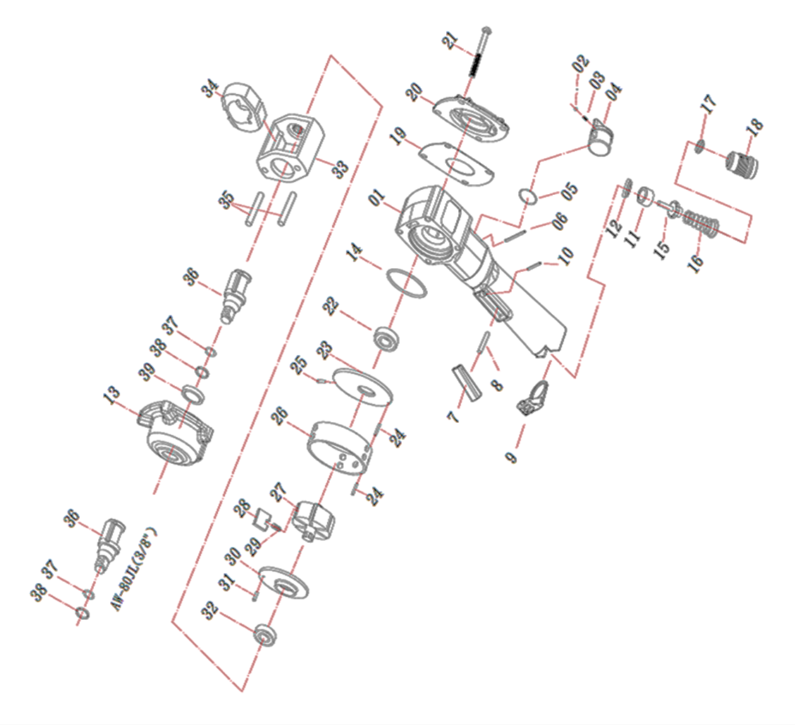

|  |  |  |  |  |  |  |  |  |
| --- | --- | --- | --- | --- | --- | --- | --- | --- |
| **Index**  **No.** | **Parts No.**  **Артикул** | **Description**  **Название** | **No.**  **Req'd**  **Кол-во** |  | **Index**  **No.** | **Parts No.**  **Артикул** | **Description**  **Название** | **No.**  **Req'd**  **Кол-во** |
| 1 | 0802101 | **Motor housing assembly**  Основной корпус в сборе | 1 | 25 | 0840165 | **Pin**  Штифт – фиксатор задней опорной пластины | 1 |
| 2 | 0870002 | **Steel Ball**  Стальной шарик | 1 | 26 | 0802004 | **Liner** Цилиндр пневмодвигателя | 1 |
| 3 | 0810017 | **Spring**  Пружинка шарика | 1 | 27 | 0802005 | **Rotor**  Ротор пневмодвигателя | 1 |
| 4 | 0802103 | **Control Valve Knob** Переключатель режимов | 1 | 28 | 0802008 | **Rotor blade**  Лопасть ротора | 5 |
| 5 | 0850125 | **O"Ring**  Уплотнительное кольцо | 1 | 29 | 0810079 | **Spring**  Пружина лопасти | 5 |
| 6 | 0840181 | **Spring Pin** Штифт-фиксатор переключателя | 1 | 30 | 0802007 | **Front Plate Gasket**  Передняя опорная пластина | 1 |
| 7 | 0802106 | **Trigger**  Курок | 1 | 31 | 0840012 | **Spring Pin** Штифт-фиксатор передней опорной пластины | 1 |
| 8 | 0840179 | **Pin**  Штифт-направляющая курка | 1 | 32 | 0860053-CH | **Bearing** Передний шарикоподшипник ротора | 1 |
| 9 | 0802105 | **Exhaust deflector**  Выхлопная решетка | 1 | 33 | 0802010 | **Hammer Frame**  Корпус ударного механизма | 1 |
| 10 | 0840180 | **Spring Pin**  Штифт-фиксатор курка | 1 | 34 | 0802009 | **Hammer**  Инерционный Ударник | 1 |
| 11 | 0900023 | **Throttle valve seat**  Седло дроссельного клапана | 1 | 35 | 0840159 | **Hammer pin**  Шпилька ударника | 2 |
| 12 | 0800128 | **Hrottle valve seal**  Уплотнитель дроссельного клапана | 1 | 36 | 0802011 | **Standard anvil Shank 1/2”**  Ударный привод1/2”,  (в сборе с 37 и 38) | 1 |
| 13 | 0802002 | **Hammer case**  Кожух ударного механизма | 1 | 37 | 0850003 | **Retainer O-ring**  Пружинящее резиновое кольцо (в сборе с 36) | 1 |
| 14 | 0850080 | **"O"Ring**  Уплотнительное кольцо цилиндра | 1 | 38 | 0810006 | **Socket retainer**  Фиксирующее головку разрезное кольцо (в сборе с 36) | 1 |
| 15 | 1900016 | **Throttle Valve**  Дроссельный клапан | 1 | 39 | 0802012 | **Housing Bushing**  Передний сальник привода | 1 |
| 16 | 0810083 | **Spring**  Пружина дроссельного клапана | 1 | **При комплектации AW-80JL-3/8"** | | | |
| 17 | 0800011 | **Washer**  Уплотнительная шайба | 1 | 36A | 0802016 | **Standard anvil Shank 3/8”**  Ударный привод 3/8”,  (в сборе с 37A и 38A) | 1 |
| 18 | 1800017 | **Air strainer (PT)** Воздушный фильтр в сборе со втулкой, резьба под штуцер(PT) | 1 | 37A | 0850011 | **Retainer O-ring**  Пружинящее резиновое кольцо  (в сборе с 36A) | 1 |
| 19 | 0890059 | Housing Cover Packing  Прокладка задней крышки | 1 | 38A | 0810013 | **Socket retainer**  Фиксирующее головку разрезное кольцо (в сборе с 36A) | 1 |
| 20 | 0802003 | **Housing Cover**  Задняя крышка картера | 1 | **AW-80JL-1/80JL-3/8"-1 (NPT)** | | | |
| 21 | 0880084-01 | **Screw**  Стяжные винты | 4 | 18B | 1800037 | **Air strainer (NPT)**  Воздушный фильтр в сборе со втулкой, резьба под штуцер(NPT) | 1 |
| 22 | 0860056-CH | **Bearing**  Задний шарикоподшипник ротора | 1 | **AW-80JL-2/80JL-3/8"-2 (PF)** | | | |
| 23 | 0902005 | **Rear End Plate**  Задняя опорная пластина | 1 | 18C | 1800038 | **Air strainer (PF)**  Воздушный фильтр в сборе со втулкой, резьба под штуцер(PF) | 1 |
| 24 | 0840076 | **Pin**  Направляющий штифт цилиндра | 2 | 40 |  | **Packing: cardboard box**  Упаковка: картонный короб | 1 |
| ※We reserve the right to make changes to the designs of the parts without prior notice.  **Мы оставляем за собой право вносить изменения в конструкцию деталей без предварительного уведомления.** | | | | | | | | |

**4. Инструкции перед началом работы (Рекомендации по сборке пневмолинии, подключению и дальнейшей правильной эксплуатации гайковёрта, его техническому обслуживанию и ремонту. Меры предосторожности)**

1. Перед использованием пневматического ударного гайковёрта внимательно ознакомьтесь с инструкцией.
2. 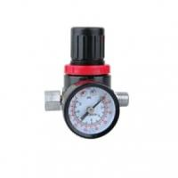Пневматический инструмент Air Boss рекомендуется использовать в производственных помещениях, оборудованных стационарной воздушной магистралью с давлением воздуха не ниже 8,0 Атм., которое выставляется на выходном манометре компрессора. Иначе, при одновременном подключении нескольких пневмоинструментов или длительной работе на одном. Воздуха может не хватить.
3. Компрессор необходимо подбирать так, чтобы его мощности и производительности хватило для бесперебойной работы инструмента.
4. 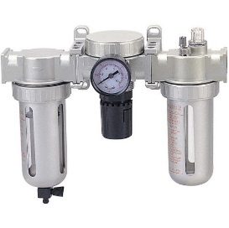Нормальное функционирование в температурном диапазоне от +5С° до +50С°. При более низких температурах, внутри инструмента и шлангов, будет образовываться водный конденсат и загустевать смазка.
5. 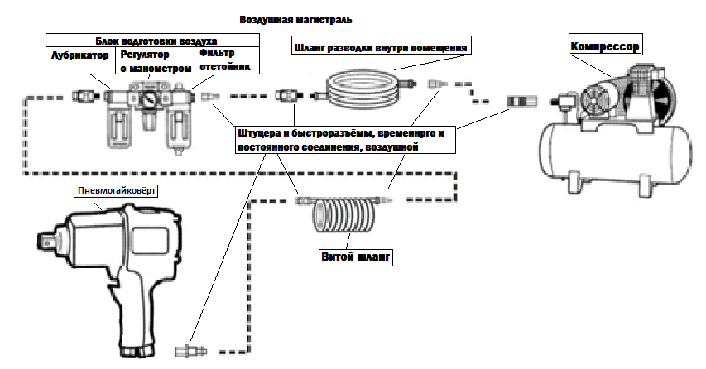Для бесперебойной работы пневматического инструмента Air Boss, воздушная магистраль, при необходимости (большая влажность) должна быть укомплектована осушителем воздуха. А каждое рабочее место оборудовано персональным блоком подготовки воздуха (фильтром-влагоотделителем, лубрикатором с манометром и регулятором давления).
6. Воздушное давление в магистрали, непосредственно перед инструментом, не должно превышать значение, указанное в тех. характеристиках инструмента 6,3 Атм. Рабочее давление, выставляется регулятором блока подготовки воздуха. Уменьшение рабочего давления, приводит к потере мощности, а увеличение к преждевременному износу.
7. Наличие влаги и взвешенных твёрдых частиц в воздушной магистрали приводит к образованию коррозии и механических повреждений на деталях изделия, и, как следствие, к преждевременному выходу из строя инструмента. Воздух должен быть сухим и обогащённым специальным «лубрикаторным» маслом, которое заливается в лубрикатор. Используя неосушенный и необогащенный маслом воздух, Вы сокращаете срок службы любого пневматического инструмента.
8. Для получения расчетной мощности инструмента, необходимо использовать соответствующий воздушный шланг с внутренним диаметром (1/4”- 6мм до 3/8”-10мм). Обязательно, перед соединением шланга и пневматического инструмента, продувайте шланг мощным напором воздуха. Эта процедура, необходима для очистки магистрали от скопившейся влаги и её наполнении масленым аэрозолем, необходимого для бесперебойной смазки инструмента.
9. Используйте насадки (головки, удлинители и т.д.) строго с приводом того же размера что и у трещотки DR.1/2”. Использование адаптеров-переходников для перехода на другой типоразмер, не является расчетным. Предполагается что их применение, это вынужденная временная мера, поэтому на такие случаи, гарантия не распространяется.
10. Для удобства переустановки пневмоинструментов, предотвращения травм и не произвольных поломок резьбовых соединений, используйте штуцера с устройством быстроразъёма.
11. При обнаружении снижения мощности гайковерта, рекомендуется обратиться в мастерскую, для профилактического осмотра и проведения наладочных работ.

**5. Эксплуатация трещотки-гайковёрта.**

1. Перед использованием пневматической ударной трещотки-гайковёрта внимательно ознакомьтесь с инструкцией.
2. Для работы с пневмо трещоткой, можно использовать только имеющие привод DR.1/2” ударные, стандартные или глубокие головки, удлинители и т.д.,
3. 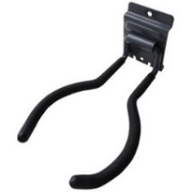Управление трещоткой осуществляется с использованием пускового курка, который располагается на рукоятке. При нажатии на курок сжатый воздух поступает в рабочую полость двигателя и вращает ротор. При этом может произойти резкий рывок, будьте к этому готовы. После того как Вы отпустите курок, механизм будет вращаться ещё несколько секунд. В целях Вашей безопасности и сохранности самого инструмента, кладите трещотку после того как она полностью остановился и желательно на специальный кронштейн держатель или использовать специальные подвесы.
4. 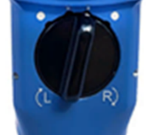Двух ступенчатая регулировка усилия, осуществляется поворотом переключателя на тыльной стороне рукоятки от 1 до 2, Режимы «закручивание» (L) или «откручивание» (R) перещёлкивая его влево или на право, устанавливая ограничение степени открытия воздушного клапана и направление вращения,
5. Внимание! Переключать направление вращения можно только при остановившемся и не работающем инструменте.
6. Перед присоединением шланга необходимо нанести 4-5 капель лубрикаторного масла в воздушное входное отверстие.
7. Для смазывания трещотки применяйте лубрикаторное масло для пневмоинструмента, с вязкостью SAE10 заливаемое в лубрикатор воздушной магистрали, он настроен на подачу 2 (двух) капель в минуту. Если применение лубрикатора воздушной магистрали невозможно, то вводите 4-6 капель лубрикаторного масла для пневматических двигателей в отверстие впускного штуцера перед каждым использованием инструмента. Использование более вязкого или не очищенного масла, может привести к ухудшению работы.
8. Плановое обслуживание трещотки-гайковёрта необходимо проводить не реже одного раза в 6 месяцев. При снижении мощности, необходимо обратиться в мастерскую, для выяснения причин и их устранения до выхода из строя инструмента.
9. Использование кислородного шланга, для подвода воздуха, категорически запрещено!!!!!!!!!!!!!!!

**6. Требование безопасности (Требования к работникам по работе с пневмоинструментом и организации рабочего пространства для лучшего соблюдения техники безопасности)**

1. Перед использованием пневматического ударного гайковёрта внимательно ознакомьтесь с инструкцией.
2. Инструмент не должен использоваться в потенциально пожароопасном помещении. Эксплуатация не должна происходить вблизи открытого огня.
3. Никогда не используйте инструмент не по назначению.
4. Отключайте воздушный шланг перед заменой или наладкой инструмента.
5. Никогда, не пытайтесь разбирать пневматический инструмент при подключенном давлении.
6. Перед использованием инструмента, проверьте все соединения и переходники. Воздушные шланги, находящиеся под давлением, могут разорваться и представляют серьезную опасность для окружающих.
7. Используйте только быстросъёмные соединения для подключения к воздушной линии при замене инструмента.
8. Воздушное давление в шланге, превышающее максимально допустимый предел для данного инструмента, может привести не только к его разрушению, но и причинить вред работнику.
9. Примите устойчивое положение для работы с инструментом.
10. Делайте перерывы в работе. Длительная и сильная вибрация вредна для здоровья человека.
11. Запрещается работать без средств индивидуальной защиты.
12. Защищайте лицо и глаза от осколков и стружки используя защитные очки.
13. Работайте в перчатках, это защитит руки, не только от загрязнений, но и от легких травм.
14. Используйте звукоизолирующие наушники. Постоянное звуковое давление, может привести к снижению слуха.
15. Используйте респираторы или другую защиту органов дыхания. Эта мера предосторожности поможет предотвратить вдыхание металлической и масленой пыли, которые вредны для Вашего здоровья.
16. Берегите инструмент от воздействия высоких температур и огня во избежание его повреждения или снижения эффективности его работы.
17. Не оставляйте инструмент и шланги на полу, а также в зоне проезда автомобилей или на пути вашего следования.
18. Внимательно следите за чистотой на рабочем месте, отсутствием скользких загрязнений и лишних предметов на полу, которые могут привести к вашему падению и травмам.

**7. Хранение**

**Всегда храните пневматический инструмент**

1. В сухом отапливаемом, вентилируемом помещении, защищённом от проникновения паров кислот, щелочей и пылеобразивных веществ.
2. При температуре не ниже +5С° и относительной влажности не более 70%.
3. Если инструмент не планируется долго использовать, тогда желательно провести его консервацию. Для этого, необходимо смазать тонким слоем масла корпус, закапать 4-5 капель лубрикаторного масла в воздухозаборник инструмента, и не интенсивно запустить его на Х/Х, затем упаковать в штатную коробку.

**8. Устранение неисправностей**

1. Производить самостоятельно ремонтные работы запрещено!
2. Ремонтные работы должны проводиться квалифицированным персоналом в специализированном сервисе.
3. Если понадобился ремонт, запасные части для гайковёрта или консультация, вы можете обратиться в сервисный центр ООО «ФОРС АВТО». [forcavto@rambler.ru](mailto:forcavto@rambler.ru), тел. 8 (495) 230-85-05

**9. Требования к действиям персонала для предотвращения ошибок:**

1. Запрещается работать без средств индивидуальной защиты.
2. Используйте трещотку только по назначению.
3. Для работы с пневмо гайковёртом, можно использовать только ударные, стандартные или глубокие головки, удлинители и т.д. имеющие привод DR.1/2”
4. Использование адаптеров-переходников для перехода на другой типоразмер, не является расчетным и в случае их выхода из строя, гарантийным случаем не признаётся.
5. Пневматический инструмент **Air Boss**, для меньшего падения мощности при запуске инструмента, рекомендуется эксплуатировать при давлении воздуха в стационарной подводящей воздушной магистрали **(до пневмопоста)** не ниже 8,0 Атм.
6. Воздушное давление в магистрали самой трещотки-гайковерта, не должно превышать значение, указанное в паспорте 6,3 Атм. Рабочее давление, выставляется регулятором блока подготовки воздуха (на пневмопосту). Заниженное рабочее давление, приводит к потере мощности, а завышенное к преждевременному износу ударного механизма.
7. Соблюдайте требования работы в температурном диапазоне от +5С° до +50С°.
8. Каждое рабочее место должно быть оборудовано индивидуальным постом очистки воздуха. В который входит (фильтр-отстойник, регулятор с манометром и лубрикатор). Наличие влаги и взвешенных твёрдых частиц в воздушной магистрали приводит к образованию коррозии и механических повреждений на деталях изделия, а отсутствие смазки, к преждевременному выходу из строя пневмо привода.
9. Для получения расчетной мощности инструмента, необходимо использовать соответствующий воздушный шланг с внутренним диаметром (1/4”-6мм до 3/8”-10мм). Категорически запрещается использовать, для изготовления воздушных магистралей, кислородные шланги.
10. Для удобства переустановки пневмоинструментов, предотвращения травм и не произвольных поломок резьбовых соединений, используйте штуцера с устройством быстроразъёма.
11. Для смазывания гайковёрта применяйте масло с вязкостью SAE10 заливаемое в лубрикатор воздушной магистрали. Использование более вязкого или не очищенного масла, может привести к ухудшению работы воздушного привода.
12. Будьте внимательны к положению трещотки вне работы. Падение трещотки на пол, может привести как к её поломке, так и к вашей травме.

**10. Действия персонала в случае отказа оборудования или аварии;**

1. В случае внезапного выхода из строя пневматического оборудования, необходимо убедиться работает ли остальное оборудование, компрессор и др., есть ли подача электричества.
2. Убедиться, что нет аварийной ситуации и не требуется срочная эвакуация персонала.
3. Самостоятельный ремонт ведёт к потере гарантии, обратитесь в ремонтную мастерскую.

**11. Причины вывода трещотки-гайковерта из эксплуатации.**

1. Разрушение корпуса гайковёрта.
2. Заклинивание ударного механизма,
3. Заклинивание или повышенный износ пневмо двигателя,
4. Стирание квадрата привода DR,
5. Падение мощности.

Каждая из этих причин в отдельности и их сочетание, являются причинами вывода из эксплуатации и дальнейшего списания инструмента.

**12. Условия утилизации** **(Решение об утилизации, принимает только владелец инструмента)**

Трещотку-Гайковёрт можно считать подлежащим утилизации в следующих случаях:

1. По истечении срока службы инструмента (совпадает с гарантийным сроком).
2. Если выдаваемые им мощностные характеристики, не соответствуют заявленным более чем на 30%.
3. Если гайковёрт нельзя отремонтировать т.е. износ деталей таков, что необходим капитальный ремонт с заменой более 50% деталей.
4. Если Цена ремонта экономически не целесообразна
5. При утилизации нужно руководствоваться требованиями, установленными по месту вашего пребывания.

**13. Квалификации обслуживающего персонала**

Пневматическим инструментом могут пользоваться только специалисты, имеющие соответствующую квалификацию, знакомые с правилами техники безопасности и условиями эксплуатации, имеющие навыки работы с пневматическим инструментом в соответствии с назначением и требованиями, указанными в данной инструкции.

**14. Условия предоставления гарантии**

1. Производитель**: «AIRBOSS Air Tools Co., Ltd.»** через своих представителей, на территории России: **ООО «Форс Авто»,** устанавливает гарантийный срок и срок бесплатного сервисного обслуживания пневматического ударного гайковерта марки «**Air Boss**»– 6 месяцев со дня продажи, при условии соблюдения правил эксплуатации, транспортировки, хранения, ремонта и обслуживания.
2. Гарантийный ремонт или замена бракованного изделия, производятся только после осмотра или технической экспертизы, после подтверждения заводского происхождения неисправности.
3. Экспертиза и ремонт осуществляются в установленные законом сроки в сервисном центре уполномоченной организации.
4. Гарантия не распространяется на оборудование, имеющее конструктивные изменения, механические или технические повреждения, вызванные использованием не по назначению или с нарушением правил и норм эксплуатации и хранения. А также в результате действий обстоятельств непреодолимой силы, таких как пожар, наводнение, землетрясение и др.
5. Естественный износ инструмента: Повреждение лакокрасочного покрытия или появление ржавчины, вмятины, трещины на корпусе или внутренних деталях, повреждение резьбовых соединений, соединительных штуцеров, полученные в ходе эксплуатации или при самостоятельном ремонте, гарантийным случаем НЕ ЯВЛЯЕТСЯ! За исключением случаев наличия заводского дефекта, заявленных по регламенту.
6. Гарантия предоставляется при наличии документа, подтверждающего факт покупки, и при заполненном гарантийном талоне.
7. По истечении гарантийного срока или при нарушении правил эксплуатации, указанных в настоящем руководстве и потере гарантии, ремонт производится покупателем самостоятельно и за свой счёт в любом сервисном центре, по месту нахождения инструмента.
8. Все Ваши пожелания и замечания высылайте по адресу электронной почты: opt@forceavto.ru или звоните по номеру тел. 8 (495) 230-85-05

**15. Гарантийный талон:**

**Гарантийный срок на трещотку-гайковёрт Air Boss АW-80JL 1/2”составляет 6 месяцев со дня продажи, при условии соблюдения правил эксплуатации, транспортировки, хранения, ремонта и обслуживания.**

**Наименование и артикул изделия: _______________________________**

**Заводской номер: _____________________________________________**

**Продавец: ___________________________________________________**

**№ и наименование документа: __________________________________**

**Торговая организация:** (Название, адрес и телефон)________________________

______________________________________________________________________________М П______

**Покупатель: Наименование или Ф.И.О** _____________________________________________________ **С правилами эксплуатации и гарантийного обслуживания ознакомлен.**

____________________ (Подпись)_______________